# 使用说明

# 金相图像的分割

## 方法概述

本分割方法主要针对同类材料图像数目非常少的情况。方法主要分为两个部分：第一部分主要是通过对像素进行聚类实现初步分割得到区域块，具体包括高斯模糊，使用meanshift对像素进行分类以及使用floodfill将像素合并成区域块。第二部分主要是通过对第一部分分割得到的区域块进行聚类并进一步合并区域块，具体包括特征提取提取区域块的特征，以及使用DBSCAN对区域块进一步聚类，然后合并相邻的同类区域块。

## 2.软件介绍

双击运行segmentation_mfc.exe即可执行程序：

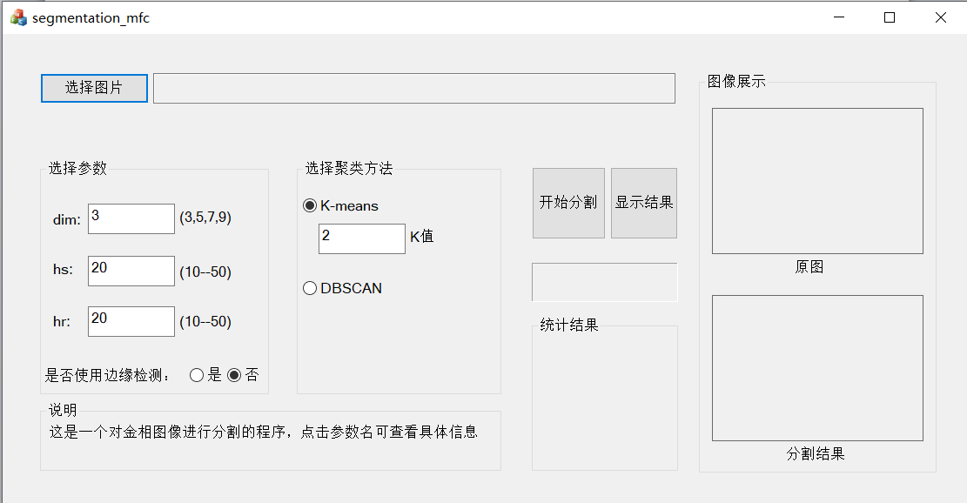

**软件各个功能**

1. **选择图片**：选择需要分割的图片
2. **选择参数:** 此部分有3个参数需要设定，dim是高斯核大小，hs是meanshift方法空间域值，hr是颜色阈值，这三个参数都有默认值。
3. **是否使用边缘检测:** 选择是否使用边缘检测。（测试图片需要边缘检测，其他图片不一定需要）
4. **选择聚类方法:** 可以选kmeans和dbscan作为区域聚类的方法
5. **开始分割:** 点击此按钮会执行分割程序
6. **显示结果:** 点击此按钮，会显示分割结果
7. **统计结果：**显示金相类别数以及各类微观结构的数目

**软件执行流程**

先点击选择按钮，选择需要分割的图片，选择的图片会显示在右侧的“原图”框内。然后设置参数，参数都有默认值。需注意，本程序在聚类过程中调用了python脚本，所以需要安装有python运行环境以及相关库(numpy,scikit-learn)。

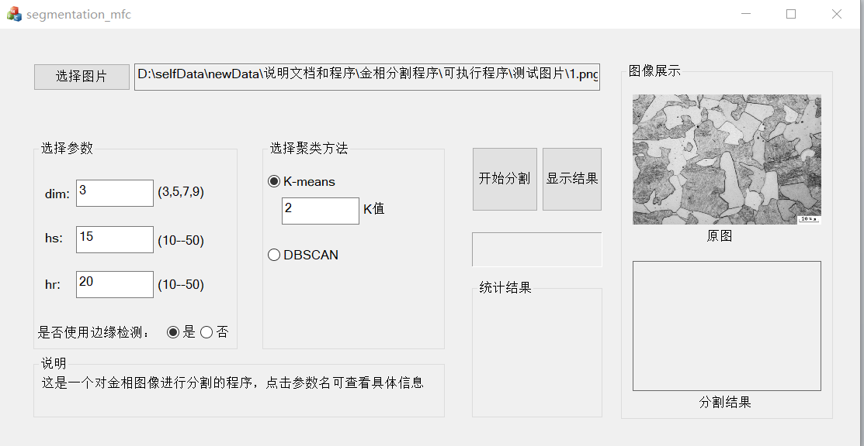

点击“开始分割”：

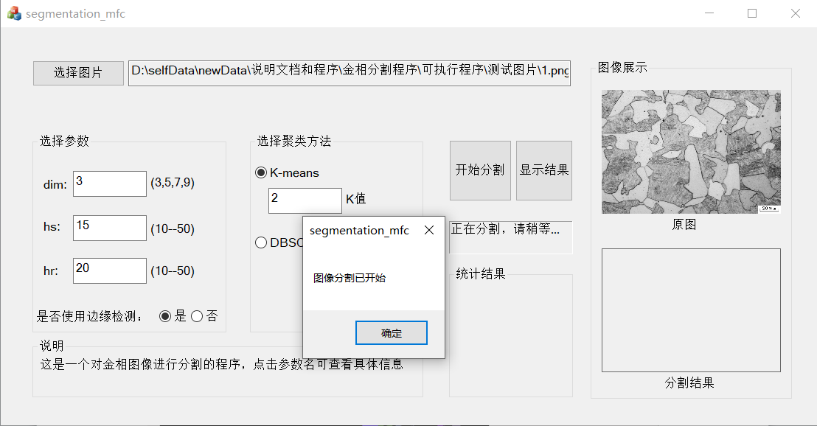

分割结束后，点击“显示结果”按钮显示最终的分割结果：

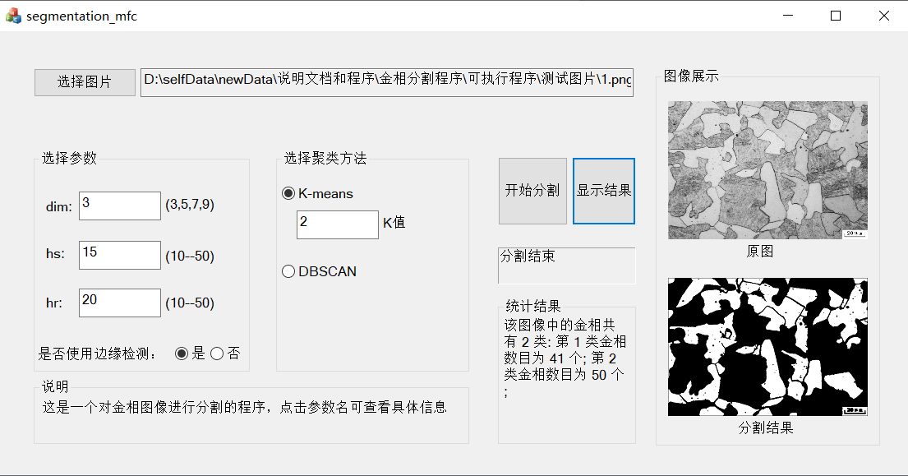

分割结果的好坏取决于参数的设置，分割中间结果以及最终结果都会会保存在results目录下，最终分割结果的文件名为“result_clustering.png”。微观结构的排序结果也会保存，文件名为“component 1.png”、“component 2.png”以此类推，一张排序图代表一类微观结构。

另外还会生成中间结果方便查看中间结果的好坏，来帮助调节参数。中间结果有meanshift结果“meanshift_result_gray.png”，floodfill结果“flood.png”，边缘检测结果“EdgeFresult.png”

